**Ett värdefullt krigstida dagboksmaterial  
TEXT: HÅKAN EKLUND**  
  
*Anders Munsterhjelms familjealbum och dagböcker innehållande tusentals textsidor förvandlas under krigsåren till en illustrerad frontdagbok. Materialet från krigsåren omfattar tiden från vinterkrigets slut 1940 till och med maj 1944.*

I detta temanummer för tidskriften Skärgård har endast en del av materialet utnyttjats där vi får följa med läkarkandidaten från mobiliseringen i juni 1941 till återerövringen av Näset under hösten och förvintern. Dagboksmaterialet avslutas i början av 1942 då ställningskrigets rutiner tagit över och Munsterhjelm befinner sig ute vid linjerna i Lempaala, en bit in på den ryska sidan, i Ingermanland, endast 60 km norr om Leningrad.

**MUNSTERHJELMS** fältanteckningarna är noterade i svarta vaxdukshäften. Lämpliga delar skrev han sedan in i två fotoalbum vartefter filmerna framkallats, bilderna kopierats och klistrats in på sina sidor. Texterna i fotoalbumen fungerar som detaljerade förklaringar till bilderna, som gör bildmaterialet mycket värdefullt med namn och datum noga angivna. Också den enskilda bildernas exponeringsvärden är noterade.

**DETTA MATERIAL** har inte tidigare lästs av andra än familjemedlemmarna och publiceras nu för första gången. Texterna är inte redigerade. Endast en del ord har ”moderniserats” från exempelvis ”äro” till ”är”. En del av textmaterialet från fotoalbumssidorna har däremot utelämnats pga utrymmesskäl. En del namn på personer och orter kan vara felstavade/-tolkade i denna text. De har varit svårtydda i finstilta och tättskrivna rader.

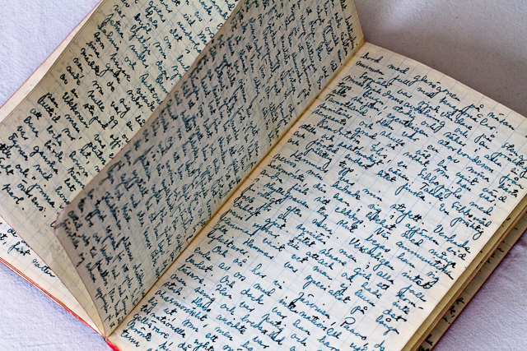  
På dessa sidor presenterar och utvärderar Munsterhjelm sin pluton, man för man, efter mobiliseringen sommaren 1941. Endast en liten del av detta material skrev han sedan in i fotoalbumet.

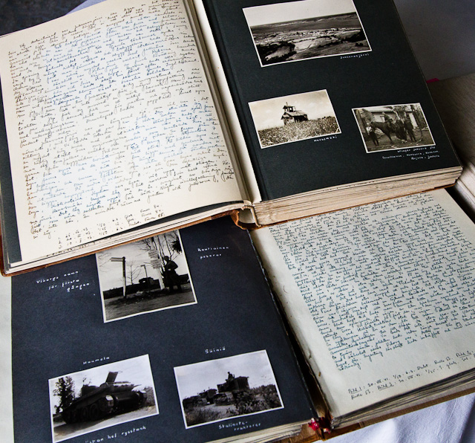  
  
Dessa båda album innehåller Anders Munsterhjelms frontbilder från Näset till Östkarelen (1940 – 1944) kompletterade med långa förklarande texter. Också de flesta permissioner är dokumenterade i ord och bild, de tillbringades till stor del i Ingå skärgård. © Håkan Eklund**.**  
  
  
**VIA ANDERS MUNSTERHJELMS** frontdagbok får vi följa med den enskilda soldatens, i detta fall läkarens, vardags- och gräsrotsperspektiv under vinterkrigets slutskede, fortsättningskrigets framryckningsskede 1941, ställningskriget och slutligen reträtten från Östkarelen i våren 1944. Allt illustrerat i bilder; fotodagboken slutar i maj 1944, när Munsterhjelm far hem på sommarpermission.   
Här i Skärgård nr 2/2014 har endast återerövringen av Karelska näset tagits med. Vad som hände under de kritiska månaderna på Näset sommaren 1944 är oklart, vaxdukshäften med fältanteckningarna finns inte längre kvar i lägenheten i Ekenäs. De torde ingå i det material som tidigare donerats till Svenska litteratursällskapet. Men via Riksarkivets ... (VAD STÅR DET I PAPPREN ?????)  
  
**EFTERSOM** frontsoldatens perspektiv är mycket begränsat, som tydligt framgår ur dagboken, har här plockats in lite större helheter, med fokus på de enheter som Munsterhjelm följde tills frontlinjen var etablerad och ställningskriget inletts  
- ngt om varför man först började med Östkarelens ödemarker  
- ngt om M.heims åsikter om Leningrad

**GENERAL** Lennart Oeschs IV Armékår låg under sommaren i försvarsställning på västra Näset i väntan på att få delta i anfallsoperationerna. Väntetiden utnyttjades för utbildning av trupperna och finslipning av anfallsplanerna samtidigt som det högsta befälet gjorde täta ”studiebesök” på de avsnitt där anfallsoperationer skulle ske. Samtidigt beskriver Anders Munsterhjelm hur hans pluton tillbringade väntetiden med att höbärga, medan han själv åkte runt och vaccinerade tusentals soldater på väg ut i strid.  
  
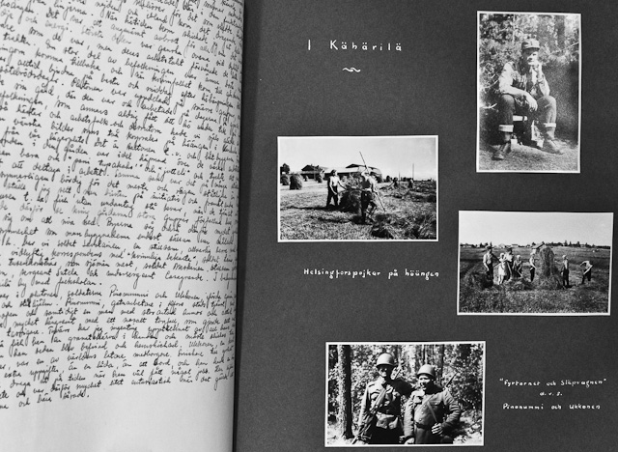  
  
General Oeschs armékår hade till sitt förfogande fyra artillerisektioner i varje division, tre armékårssektioner och fyra sektioner fästningsbatteri eller totalt 23 sektioner. Mot sig hade de den sovjetiska 23:e Armén som väster om Vuoksen hade tre divisioner och var i numerärt överläge. Men deras bemanning var gles och de finländska truppernas främsta fördel låg i den revanschanda som rådde, det gällde ju att återerövra urgammal finländsk mark och Karelens huvudstad Viborg. Var åttonde man i de finska leden hörde till den evakuerade befolkningen – de ville hem igen.  
  
**12 DIVISIONEN**, som Munsterhjelms sanitetskompani tillhörde, inledde sitt anfall den 21 augusti 1941 kl.10.10. I praktiken fick anfallet karaktären av förföljelse som dock i någon mån hindrades av den stora mängden spärrar, tidsinställda minor och olika fällor. Det oaktat uppnådde 12.D sitt mål, ca 15 km från riksgränsen, redan samma kväll.   
På kvällen den 23.8 befann sig överste Einar Vihmas 12.D i höjd med Kämära. Ryssarna hade planerat ett stor upplagt motanfall på detta avsnitt med alla tillgängliga styrkor, två divisioner som riktades mot 12.D:s högra flank där det förorsakade en inbuktning på 10 km och bromsade upp framryckningen betydligt. Inbrytningen kunde emellertid begränsas 25.8 och de sovjetiska enheterna som hotade flanken i ryggen kunde förintas under kvällens lopp. Samma dag uppnådde divisionen Kämärä station i söder och Muolaanjärvis norra strand.   
  
**I MUNSTERHJELMS** dagboksnoteringar skildras inte mycket av ond, bråd död, trots att han som läkare tillsammans med alla sanitärer hade hanteringen av döende, sårade och sjuka soldater på sin lott. Läkaretik ut i fingerspetsarna.

Den enda skildringen där han lite beskriver hur det kunde se ut efter en strid hittas i noteringarna från just Kämära 25.8.1941. Tredje bataljonens läkare dignat under arbetsbördan och fått ” något slags nervsammanbrott”, som han skriver, och vi får en bild av hur det kunde se ut runt en förbandsplats efter strid, som Munsterhjelm metodiskt sätter i ordning.  
Så här beskriver Munsterhjelm scenen när han kommer fram till förbandsplatsen*: ”Ett 20-tal sårade låg, halvlåg och satt ute på öppna backen medan sanitärerna sysslade med att spjäla och förbinda. Lådorna med medicin och förbandsmaterial stod uppslagna huller om buller. Hästar, kärror och bårar här och där. Skymningen höll på att sänka sig över markerna. Fiendens granater visslade i luften och tvang oss att instinktivt kasta oss till marken allt emellanåt.”*Stridslarmet låg nära och Munsterjelm skriver att *”vi var varje ögonblick beredda att byta sprutan mot pistolen”.*Sen återgår allt till det ”normala” och Munsterhjelm fortsätter att fotografera och dokumentera sin omgivning, sen ett lakoniskt konstaterande: *”På kvällen den 26 gjorde de våra två misslyckade anfall och vi hade åter duktigt med arbete på JSp*.”  
Munsterhjelm var sen utlånad bataljonsläkare till tredje bataljonen sex veckor framåt. I hans dagboksanteckningar kan vi läsa hans detaljerade beskrivningar från många av de finska byar och samhällen som återerövras under anfallsskedet.  
IV Armékåren hade under tio dygns hårda strider slagit tre ryska divisioner som förlorade sammanlagt ca 7000 man i stupade, medan ca 9000 man togs till fånga. De egna förlusterna uppgick till något under 3000 man, av vilka 700 stupat eller rapporterats försvunna  
Den 29.8.1941 kl. 17.30 hissades en patrull ur 8.D en vit skjorta på Tyrgil Knutssons borg i Viborg och följande dag ställde erövringstrupperna upp till parad invid slottet.   
  
**EN DRYG MÅNAD** senare kunde Anders Munsterhjelm under sin första permission ta en titt på det återerövrade Viborg som han pliktskyldigt dokumenterar med penna och kamera.Han noterar att Viborg såg ganska kusligt ut: ”*Stora femvånings hus kunde vara söndersprängda till stenhögar. Men i de flesta stod ytterväggarna kvar om också mellantaken rasat in. Fönsteröppningarnas långa, nakna rader var betryckande. Ledningstrådar hängde här och var i ett enda virrvarr över gatorna. Och i detta döda stenelände, som nu låg i milt aftonljus rörde sig en brokig samling på gatorna. Där var lottor, unga och ansvarsmedvetna, och gamla Viborgsfruar i lottauniform med bekymrade ansikten. Där var vaktsoldater av äldre årsklass och frontsoldater på väg från eller till permission, som gick omkring och såg nyfiket på all förstörelse. Några enstaka civila såg man också. Men staden dominerades dock av ryssarna, av deras bilar och hästar. Överallt såg man små grupper med fångar i färd med att putsa gatorna eller i kolonn marschera från sitt arbete.”*Han noterar också att ”rysslukten” ännu låg som en mara över staden.  
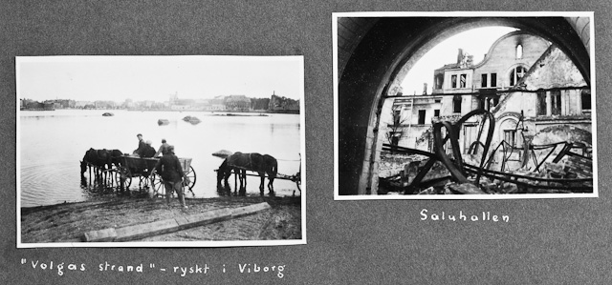

**DET INTRESSANTA** med Munsterhjelms dagboksanteckningar är den positiva ”approach” han har till tingens ordning. Han finner sig snabbt tillrätta överallt, han är nyfiken och passar på att titta sig runt i bygderna så mycket han bara hinner och kan. I bland cyklar han i täten för de framryckande trupperna som inte är helt ofarligt. I de omgivande skogarna vimlar det av ryska soldater på flykt.  
Det går heller inte att missta sig på hur viktigt kusten och havet är för skärgårdsvännen Anders Munsterhjelm. När de den 2.9.1941 når kusten vid Björkö skriver han: *” - - - snart låg havet där på vänster hand, blänkande och glittrande i den milda vinden med fri horisont och låga sandstränder. Det var en bländande syn, som redan den stämde sinnet till fest. Förtjusningen var allmän, det var nästan som om alla varit druckna. Men så var vi ju också tillbaka vid havet efter 10 veckors tramp i heta inlandet. Och så var det en så härligt vacker dag och fienden gav oss intet annat än nöje.”*Det räcker inte länge innan han börjar hitta växter, bl a strandråg, strandaster och svenska soldaten (en växt med många namn: natt och dag, lundkovall) som påminner honom om hembygden i Ingå.  
  
**UR ETT FINLANDSSVENSKT** perspektiv är det intressant att följa med dokumentationena av återerövringen genom gamla finska kulturbygder längs Finska vikens kust; de flesta frontskildringar på svenska härrör sig från skogsödemarkerna i Östkarelen – dit också Munsterhjelm (mot sin vilja) hamnade långt senare.  
Vi får bland annat ögonblicksbilder från interiörer i rikemanshus vid Finska vikens kust som sanitärerna ibland har som högkvarter, med lyxiga möbler som Munsterhjelm ”aldrig sett i Helsingfors”. En verklig kontrast till alla primitiva underjordiska korsuarrangemang som oftast var vardag i fält, speciellt ute vid linjerna.

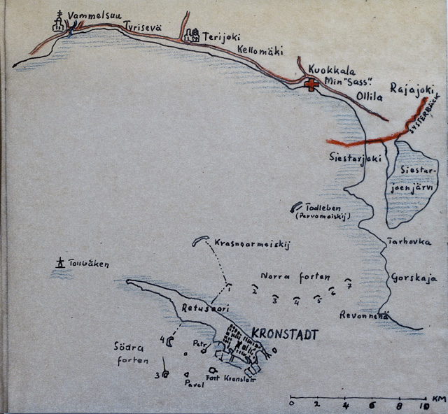  
Munsterhjelms ”Sass”i Kuokkala där de bodde i en rikemansvilla. Karta: Anders Munsterhjelm 1941.  
  
**DE EGENTLIGA** anfallsoperationerna hösten 1941 avslutades på Näset i stort sett vid den gamla riksgränsen. På vissa punkter överskred man den för att åstadkomma en mera fördelaktig försvarslinje. Alldeles mitt på Näset, vid Lempaalanjärvi byggdes finländska försvarsställningar ungefär 10 kilometer framför den gamla riksgränsen. Det var hit som Anders Munsterhjelm hamnade, som han utförligt skriver om i sina dagböcker. Fram till september 1942 skulle han ligga här ute vid linjerna, innan de flyttades bakåt för vila.

Detta var gammal finsk kulturbygd och utgjorde Ingermanlands nordligaste utpost. Stalin hade under slutet ” av 1930-talet deporterat ingermanlänningarna, som han inte litade på eftersom de inte var slaver ... men en del av husen med sin typiska arkitektur stod kvar hösten 1941.   
Munsterhjelm skriver: *”Dessa hus, som oftast byggts uppe på höjder, ligger under direkt insyn från ryssarnas sida är därför utsatta för ständig artillerield. Deras dagar är räknade. Småningom bryts de ner av kreverande granater tills en hög söndersplittradestockhus och bräder återstår.”*

Han noterar också den gamla prästgården revs till korsubygge i september 1941, *”något som hade fått bli ogjort”* avslutar han. *”Av någon orsak”*, skriver Munsterhjelm, *”blev vårt avsnitt vid Lempaalanjärvi något av en turistattraktion. Vårt JSp var också ett av de bästa inom avsnittet och slutligen var vi ju gränsjägare och därför i särklass utan vidare.”* Han berättar detaljerat om hur deras korsu såg ut där han också hade mottagning: ”*Denna korsu blev den yttre ramen för vår existens under mer än ett år. Här förbands många sårade, några liv slocknade här – krigets hela grymhet kom innanför vår dörr.”* Korsudörren var bastant och hade hämtats från en rysk bunker, framför tre små fönster hade han placerat grästorvor med blommande liljekonvalj, violer, ekorrbär, tistlar, storknäbb och mycket annat.  
Våren 1942 beskriver han lyriskt den exklusiva floran runt sin korsu där många växter är gamla bekanta från Nyland, sådom *”lungört, källarhalsbär, vitsippa, vårlök, Luzula och många andra även främmande arter såsom två arter mosippor”.*

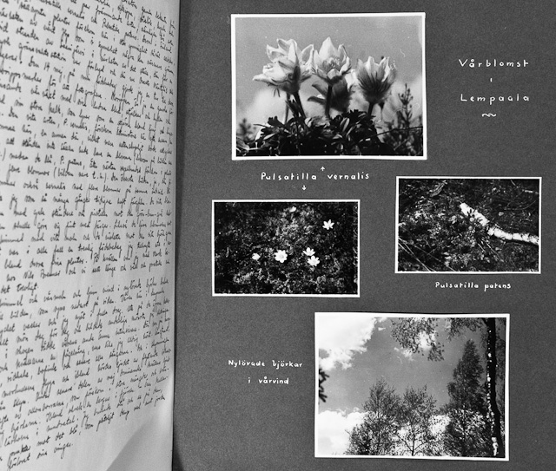  
Här har Munsterhjelm gjort en exkursion till mosippsmarkerna i Lempaala, på hans födelsedag den 14.5.1942. Foto: Anders Munsterhejlm.  
  
  
**ENLIGT KRIGSHISTORIKER** råder det knappast något tvivel om att de finländska armékårerna utan större svårigheter hade kunnat fortsätta offensiven ända till Leningrad och avskära den enda återstående förbindelsevägen som gick till Ladoga. Men både den politiska och den militära ledningen insåg att en erövring (tillsammans med tyskarna) av Sovjetunionens näststörsta stad och revolutionens vagga skulle få oöverskådliga politiska konsekvenser i framtiden. Att den finska armén avbröt sin offensiv blev Leningrads räddning! Ryssarna kunde därför koncentrera sina krafter på att försvara Leningrads västra och södra avsnitt mot tyskarna. Samma dag (31,8.1941) som Mannerheim utfärdade en order om att finländska trupper inte fick överskrida den ryska försvarslinjen stod tyskarna utanför Leningrads förstäder. Men det är en annan historia.

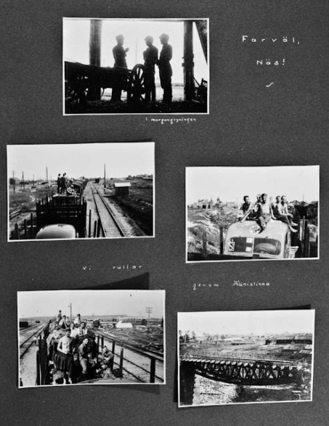  
Bild 1 17.7.1943, bild 2-5 18.7.1943. Foto: Anders Munsterhjelm.  
  
  
I juli 1943 blev det uppbrott från Näset, för Munsterhjelm och hans mannar.   
Så här skriver han i sin dagbok: *”Vi var fullkomligt säkra på att få följa efter första kompaniet till Lappland och kapten Ruokolahti gjorde allt för att befästa denna vår tro. Att lokomotivet därför på Viborgs station bytte ända i tåget och började dra oss längs den karelska banan förvånade oss något, men vi tänkte att man ju nog kommer norrut den vägen också. Men ju längre vi kom desto klenare blev det med hoppet, som sen slocknade det totalt. Vi var på väg österut, till Östkarelen. Det var för mig en kalldusch. Jag hade redan hunnit bestå mig med en avsevärd Lapplandsfeber. Å andra sidan var Östkarelen det sista ställe jag önskade mig till. För mig syntes det giftigt och främmande och motbjudande.”*Sen följer otaliga dagbokssidor med bilder och tättskrivna texter om vistelsen i Östkarelens ödemarker. Sin vana trogen dokumenterar han bebyggelsen, naturen och de egna upplevelserna mycket detaljerat.  
Påsken 1944 inrättade han sitt JSp i en av de få beboeliga byggnaderna i Keski Mandroga fångläger, ett av Stalins många koncentrationsläger i den ryska obygden. Så här beskriver han platsen som kompetterar bilderna han klistrat in på motstående sida:   
  
*”Husen stod i fyra långa rader på jämt avstånd från varandra med stall och förrådsbyggnader runt omkring och administrationen högst uppe i några små kåkar med utsikt över det hela. Runt hela området löpte något som en gång varit en dubbel pallisad i vilken vakthundar sprungit omkring. I vart hörn ett vakttorn. Själva husen var bara till en del beboeliga. JSp var inrymt i huset närmast fotografen på översiktsbilden. Vi hade det ganska bra, vinterkölden var ju över och vi hade goda kaminer, men värst väluppförda var ju husen inte. Uppe i skogen ovanför lägret fann vi en egendomlig kyrkogård. Från den är de två bilderna i mitten. Vi antog att politiska fångar var begravda här sedan de föst var och en försetts med numer i löpande följd. Man kan läsa B 50, B 51 o.s.v. på bilden. Här skulle alltså vila män från olika kretsar och olika nationer, kanske till och med mycket framstående män och allt som återstod av dem var ett nummer. Vi ryste inför denna individens bankrutt, inför detta att från människa bli förvandlad till ett nummer i en kladdig journal. Nog var Keski Mandroga fångläger ruskigt, men stararna skydde det ej. De återkom till sina kära holkar, som på ryskt maner var fästa vid en stång på taket. Där satt de under de vackra vårkvällarna och sjöng av hjärtans lust. Våra pojkar hade också för vana att konsertera ute i solskenet. På bilden ses de just i färd med att avverka några schlager.”*

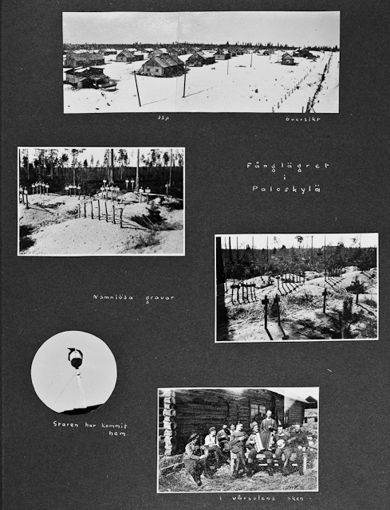

- fågleexkursionerna i Svirdalen  
- avslutning